|  |  |
| --- | --- |
| **Conferencia Mundial de Radiocomunicaciones (CMR-15) Ginebra, 2–27 de noviembre de 2015** |  |
| **UNIÓN INTERNACIONAL DE TELECOMUNICACIONES** |  |
|  |  |
| SESIÓN PLENARIA | **Addéndum 21 al Documento 132-S** |
|  | **19 de octubre de 2015** |
|  | **Original: inglés** |
|  | |
| Reino Unido de Gran Bretaña e Irlanda del Norte | |
| PropUESTAS PARA LOS TRABAJOS DE LA conferencIA | |
|  | |
| Punto 7(H) del orden del día | |

7 considerar posibles modificaciones y otras opciones como consecuencia de la Resolución 86 (Rev. Marrakech, 2002) de la Conferencia de Plenipotenciarios: «Procedimientos de publicación anticipada, de coordinación, de notificación y de inscripción de asignaciones de frecuencias de redes de satélite», de conformidad con la Resolución 86 (Rev.CMR-07), para facilitar la utilización racional, eficaz y económica de las frecuencias radioeléctricas y toda órbita asociada, incluida la órbita de los satélites geoestacionarios;

7(H) Tema H – Utilización de una estación espacial para poner en servicio asignaciones de frecuencias en posiciones orbitales diferentes dentro de un breve periodo de tiempo

Introducción

Se reconoce en general que la práctica de utilizar una estación espacial para poner en servicio asignaciones de frecuencias a estaciones de redes de satélite ubicadas en posiciones orbitales diferentes durante un breve periodo de tiempo podría afectar el acceso equitativo a recursos limitados del espectro.

El Reino Unido observa además que, al adoptar las revisiones de los números 11.44, 11.44.1, 11.44B y 11.49, la intención de la CMR-12 no era facilitar la realización de la práctica indicada *supra.*

Actualmente, un sólo satélite podría en teoría ser desplazado de una posición orbital a otra para poner en servicio las asignaciones de frecuencias de esa última posición orbital y estar allí en funcionamiento durante 90 días como mínimo. En virtud de las reglas actuales, la administración responsable podría seguidamente suspender las mismas asignaciones de frecuencias y desplazar dicho satélite a una tercera posición orbital, repitiendo una vez más el procedimiento. Al llevar a cabo esta práctica, esa administración puede mantener sus derechos en materia de espectro en numerosas posiciones orbitales durante tres años con sólo emplazar allí un satélite durante un periodo de tiempo limitado. Aunque reconocemos que una administración puede tener motivos legítimos para realizar ese tipo de maniobras (por ejemplo, respaldar un proyecto de satélite real que pueda verse afectado por una demora o un evento inesperado), consideramos que las reglas actuales dan lugar a una utilización abusiva.

Teniendo en cuenta que definir lo que constituye una utilización abusiva en la aplicación de los números 11.44, 11.44.1, 11.44B y 11.49 sería una tarea compleja, el Reino Unido opina que la CMR‑15 tendría que establecer nuevas reglas que impusieran algunas restricciones a las maniobras a disposición de las administraciones con respecto a sus satélites, sin afectar a aquéllas que necesitan gestionar sus vehículos espaciales en apoyo de proyectos reales.

El Reino Unido opina además que la información relativa al movimiento de satélites utilizados para poner en servicio asignaciones de frecuencias en estaciones de redes de satélites OSG y a la posible suspensión de la misma asignación de frecuencias tendría que ser publicada rápidamente en el sitio web de la UIT para lograr una mayor transparencia en la aplicación de las disposiciones mencionadas *supra*. El Reino Unido propone que esta medida entre en vigor tan pronto como sea posible una vez finalizada la CMR-15.

Por otra parte, teniendo en cuenta que la realización de un proyecto de satélite insume varios años, desde su concepción y desde el inicio del proceso reglamentario, el Reino Unido propone que las limitaciones indicadas en la Sección 2 y nuevamente detalladas en el presente documento entren en vigor en un plazo aproximado de cinco años, para que las administraciones con proyectos de satélite que utilizarán las notificaciones hasta bien avanzado el proceso en la UIT tengan la certeza necesaria en materia de reglamentación para completarlas satisfactoriamente.

Propuesta

Nuestra experiencia nos indica que cuando un satélite se utiliza para poner en servicio asignaciones en varias posiciones orbitales diferentes, la probabilidad de una utilización abusiva de la reglamentación es más elevada si está vinculada a una suspensión.

Con objeto de reducir esa posible utilización abusiva, se propone limitar a una vez cada tres años el siguiente evento en tres etapas, también descrito en la *Figura 1*:

• un satélite *S* utiliza una o más asignaciones de frecuencias en una determinada posición orbital *A*;

• el satélite *S* libera la posición orbital *A* y es desplazado a otra posición orbital *B*, poniendo en servicio una o más asignaciones de frecuencias asociadas;

• la administración responsable del satélite *S* suspende una o más asignaciones de frecuencias pertinentes en la posición orbital *A*.

FigurA 1

Ilustración de la limitación propuesta

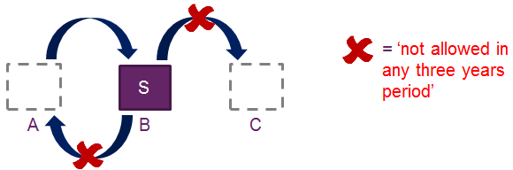

LEYENDA

= no autorizado en ningún periodo de tres años

Se propone además que, al declarar la puesta en servicio, o la reanudación después de un periodo de suspensión, de asignaciones de frecuencias asociadas a redes de satélite, la administración correspondiente indicará a la Oficina si se ha efectuado con un satélite recientemente lanzado o con un satélite ya en órbita. Asimismo, la administración deberá facilitar a la Oficina la siguiente información, que abarque al menos tres años antes de la fecha en que se envía la declaración:

• una o más posiciones orbitales que ocupaba anteriormente el satélite en órbita;

• la red o las redes de satélite en la posición o las posiciones orbitales anteriores en la que funcionaba el satélite en órbita;

• si han sido suspendidas algunas asignaciones de frecuencias en una o más posiciones orbitales anteriores; y

• la fecha en la que el satélite en órbita abandonó una o más posiciones orbitales anteriores.

Se propone asimismo que la información mencionada *supra* se publique rápidamente en el sitio web de la UIT[1] para ofrecer mayor transparencia a las administraciones.

Teniendo en cuenta la información mencionada *supra*, la Oficina verificará seguidamente si la petición de la administración infringe las limitaciones enumeradas en la Figura 1; si lo hace, la Oficina remitirá el caso a la Junta del Reglamento de Radiocomunicaciones (RRB). Al examinarlo, si la RRB confirma la conclusión de la Oficina, se considerará que las asignaciones de frecuencias a la red de satélites geoestacionarios no han sido puestas en servicio, ni se volverán a poner en servicio, y dará a la Oficinas las instrucciones necesarias.

Para comprender mejor la muy limitada reducción de flexibilidad impuesta a las administraciones con nuestra propuesta, hemos analizado numerosos casos, efectuando una comparación entre las posibilidades que ofrecen las reglas actuales y las que ofrece nuestra propuesta. En la Figura 2 presentamos un gráfico de nuestro análisis.

FigurA 2

Análisis de las repercusiones de la propuesta

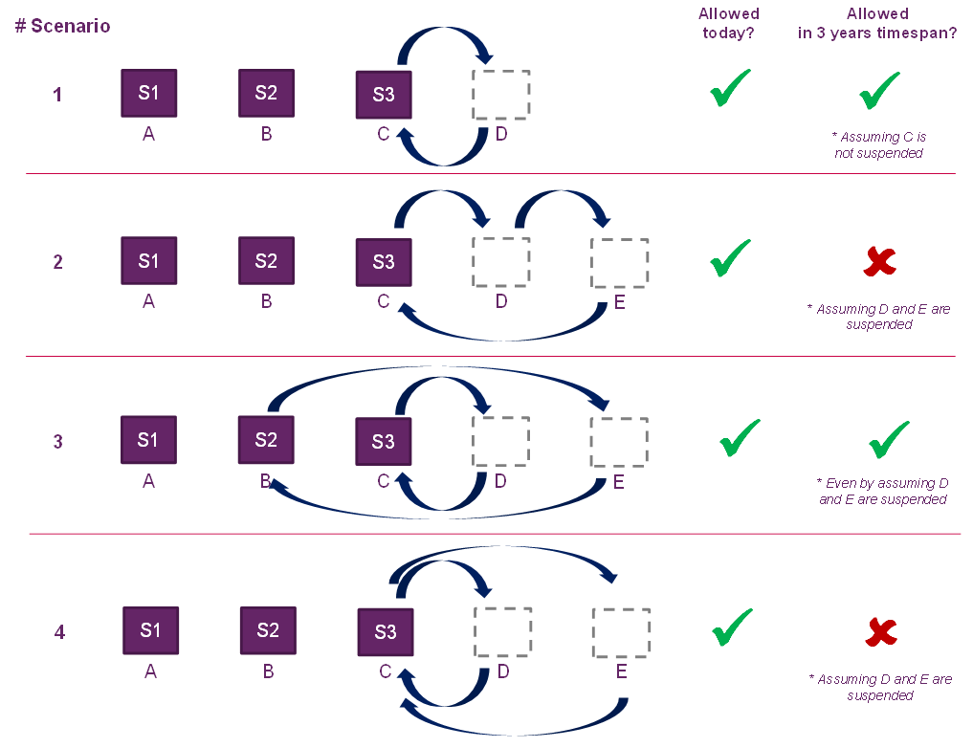

LEYENDAS

Caso

Autorizados hasta la fecha

Autorizados en el curso de tres años

Suponiendo que C no se suspende

Suponiendo que D y E se suspenden

Incluso suponiendo que D y E se suspenden

Suponiendo que D y E se suspenden

Modificaciones propuestas al Reglamento de Radiocomunicaciones

ARTÍCULO 11

Notificación e inscripción de asignaciones

de frecuencia 1, 2, 3, 4, 5, 6, 7, 7*bis*    (CMR‑12)

Sección II − Examen de las notificaciones e inscripción de las asignaciones  
de frecuencia en el Registro

MOD G/132A21/1

11.44B Se considerará que una asignación de frecuencias a una estación espacial en la órbita de los satélites geoestacionarios se ha puesto en servicio cuando una estación espacial en la órbita de los satélites geoestacionarios con la capacidad de transmitir o recibir en esa asignación de frecuencias se ha instalado en la posición orbital notificada y se ha mantenido en ella durante un periodo continuo de noventa días. La administración notificante informará a la Oficina en el plazo de treinta días a partir del final del periodo de noventa díasADD 11.44B.X.    (CMR‑15)

ADD G/132A21/2

_______________

11.44B.X Se aplica la Resolución [G-A7(H)] (CMR-15).

ADD G/132A21/3

PROYECTO DE NUEVO ResoluCIÓn [G-A7(H)] (CMR-15)

Utilización de una nueva estación espacial para poner en servicio asignaciones de frecuencias en diferentes posiciones orbitales dentro   
de un breve periodo de tiempo

La Conferencia Mundial de Radiocomunicaciones (Ginebra, 2015),

considerando

*a)* que la utilización de una misma estación espacial para la puesta en servicio de asignaciones de frecuencias a redes de satélites geoestacionarios en distintas posiciones orbitales en un corto periodo de tiempo podría dar lugar al uso ineficiente de los recursos de espectro/orbitales;

*b)* que existen motivos legítimos para que una administración notificante tenga necesidad de trasladar una estación espacial de una posición orbital a otra, dependiendo de cada caso específico;

*с)* que, al elaborar nuevas disposiciones, se debe procurar no restringir la maniobrabilidad de los satélites debida a la gestión legítima de las flotas;

*d)* que la realización de un proyecto de satélite insume varios años, desde la concepción inicial de su diseño;

*e)* que uno de los riesgos más importantes que deben afrontar las administraciones que desean llevar a cabo un proyecto de satélite es la incertidumbre en materia de reglamentación causada por las inscripciones en la Circular Internacional de Información sobre Frecuencias (BR IFIC) y en el Registro Internacional de Frecuencias (MIFR) que no corresponden a las redes y sistemas de satélite reales,

observando

*a)* que la CMR-12 reconoce que su intención al adoptar las revisiones de los números **11.44, 11.44.1, 11.44B** y **11.49** no era abordar la cuestión de la utilización de una misma estación espacial para poner en servicio asignaciones de frecuencias en distintas posiciones orbitales en un breve periodo de tiempo;

*b)* que la CMR-12 pidió al UIT-R que siguiera estudiando esta cuestión y decidió que, hasta que se completaran los estudios del UIT-R, cuando una administración pusiera en servicio asignaciones de frecuencias en una posición orbital determinada utilizando para ello un satélite que ya estuviera en órbita, se pedía a la Oficina que llevara a cabo una investigación ante la citada administración acerca de las últimas asignaciones de frecuencias/posiciones orbitales puestas en servicio con dicho satélite y que pusiera a disposición dicha información,

resuelve

1 que la administración responsable de una estación espacial que utiliza una o más asignaciones de frecuencias en una posición orbital determinada no hará que esa estación espacial libere esa posición orbital, suspenda las asignaciones de frecuencias pertinentes y ponga en servicio, o vuelva a poner en servicio, con la misma estación espacial, una o más asignaciones de frecuencias en otra posición orbital más de una vez cada tres años;

2 que, al declarar la puesta en servicio, o la reanudación del servicio tras una suspensión, de asignaciones de frecuencias a redes de satélites geoestacionarios, las administraciones notificantes indicarán a la Oficina si ésta se ha hecho por medio de un satélite de nuevo lanzamiento o mediante un satélite que ya estaba en órbita (a los efectos exclusivos de la presente Resolución, un satélite de nuevo lanzamiento es uno que nunca ha puesto en servicio, ni volvió a poner en servicio, ninguna asignación de frecuencias;

3 que, cuando una administración notificante haya señalado, en aplicación del *resuelve* 2 anterior, que ha procedido a la puesta en servicio, o a la reanudación del servicio tras una suspensión, de asignaciones de frecuencias a redes de satélites geoestacionarios mediante un satélite que ya estaba en órbita, la administración notificante indicará una o más posiciones orbitales anteriores de dicho satélite , en qué red o redes de satélites en una o más posiciones orbitales anteriores funcionaba el satélite en órbita, si alguna asignación de frecuencias en una o más posiciones orbitales anteriores ha sido suspendida y la fecha en que el satélite en órbita abandonó una o más posiciones orbitales anteriores; esta información abarcará al menos tres años antes de la fecha en que se envía la declaración;

4 que, si la información facilitada por la administración notificante en aplicación del *resuelve* 3 anterior muestra que la puesta en servicio, o la reanudación del servicio tras una suspensión, se contradice con lo dispuesto en el *resuelve* 1 anterior, la Oficina remitirá el caso a la Junta del Reglamento de Radiocomunicaciones;

5 que si, tras considerar un caso remitido por la Oficina con arreglo al *resuelve* 4 anterior, la Junta del Reglamento de Radiocomunicaciones llega a la conclusión de que la puesta en servicio, o la reanudación del servicio tras una suspensión, se contradice con lo dispuesto en el *resuelve* 1 anterior, encargará a la Oficina que considere que las asignaciones de frecuencias a la red de satélites geoestacionarios no han sido puestas en servicio, o que no se ha reanudado el servicio de las mismas,

resuelve además

1 que las disposiciones contenidas en los *resuelve* 2 y 3de la presente Resolución entren en vigor inmediatamente;

2 que las disposiciones contenidas en los *resuelve* 1, 4 y 5de la presente Resolución entren en vigor el 1 de enero de 2021;

encarga a la Oficina de Radiocomunicaciones

que ponga la información proporcionada en los *resuelve* 2 y 3 a disposición del sitio web de la UIT en un plazo de 30 días a contar de su recepción.

______________

1. Como se explicó en la Sección 1, proponemos que la publicación obligatoria de la información indicada en este párrafo entre en vigor tan pronto como sea posible después de la CMR-15.